Вход на лекционные занятия Стационарные машины преподаватель Медведев В.В.
в программе 
ссылка на онлайн конференцию: http://disrm1.zabgu.ru/b/tgn-6u6-99g
время проведения 16 января 2021 г. в 10 час

Методика входа расписана ниже

Видео конференция
Входим в Google. Вставляем в строку поисковика ссылку на конференцию например: http://disrm1.zabgu.ru/b/343-mu3-kvg
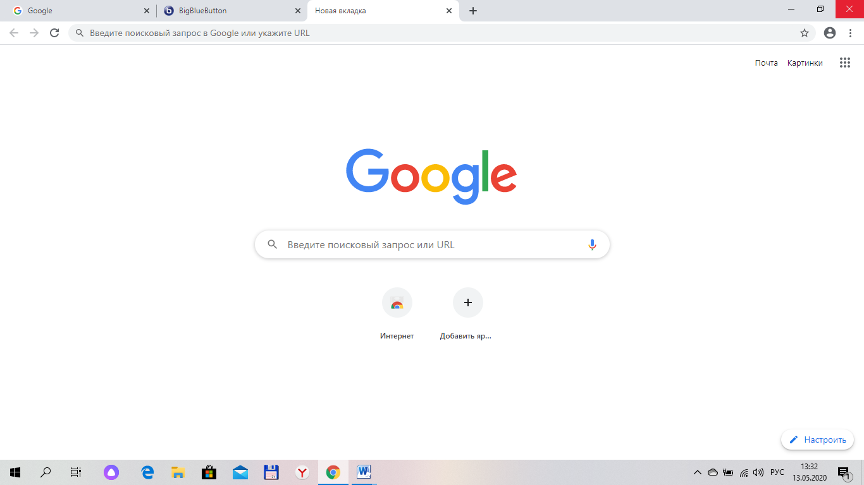
Нажимаем клавишу enter, после входа вбиваем фамилию и нажимаем клавишу Присоединить
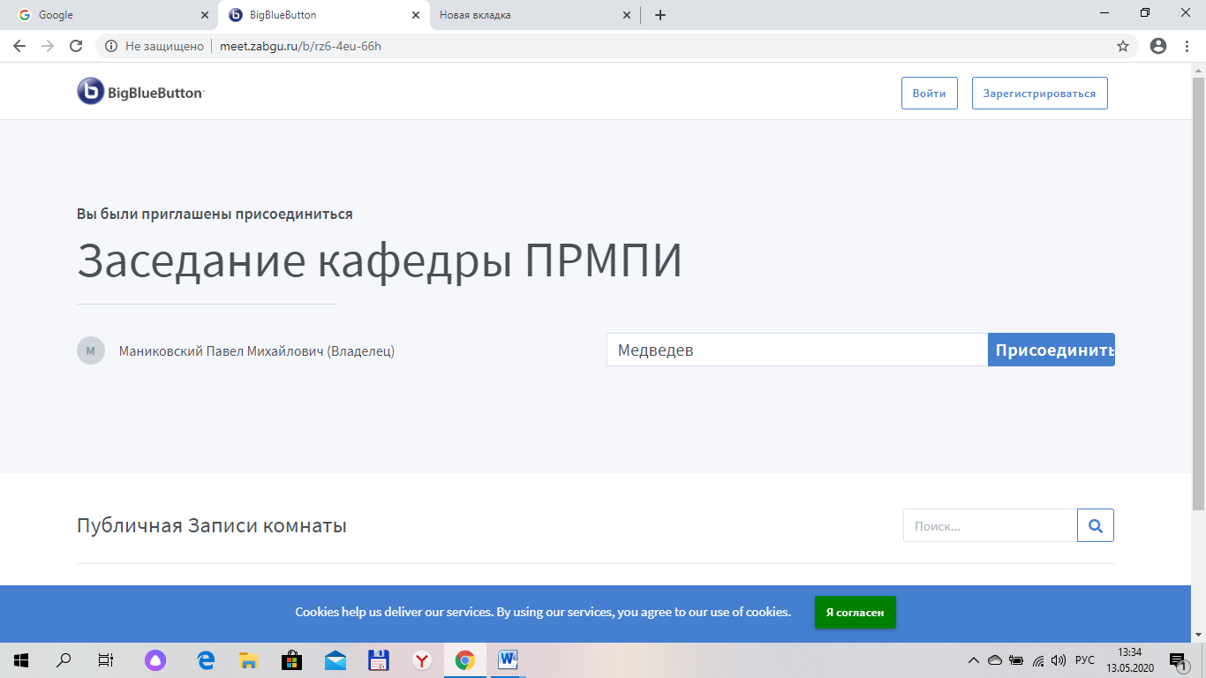

Выбираем функцию с микрофоном
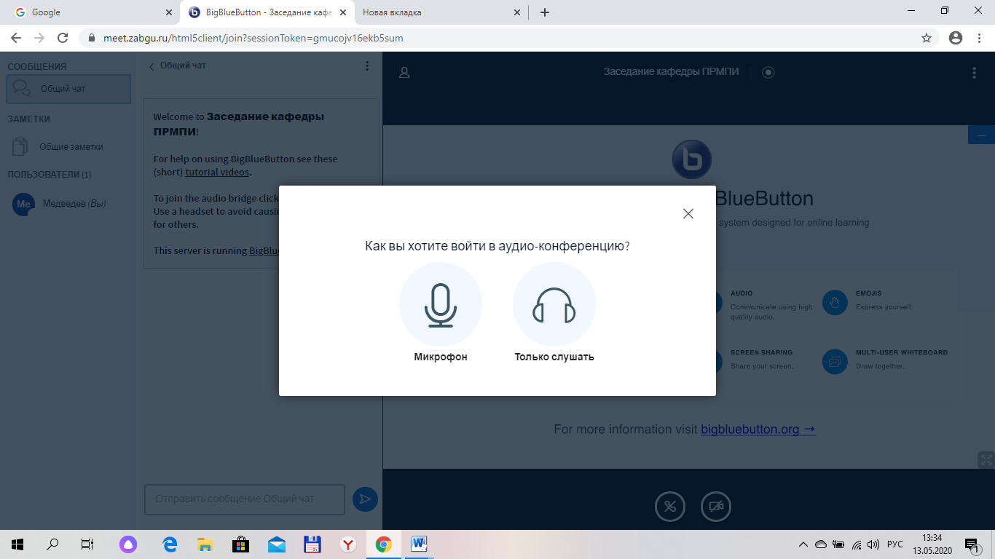
Проверяем микрофон, говорим в него несколько слов если слышите себя нажимаете кнопку Да
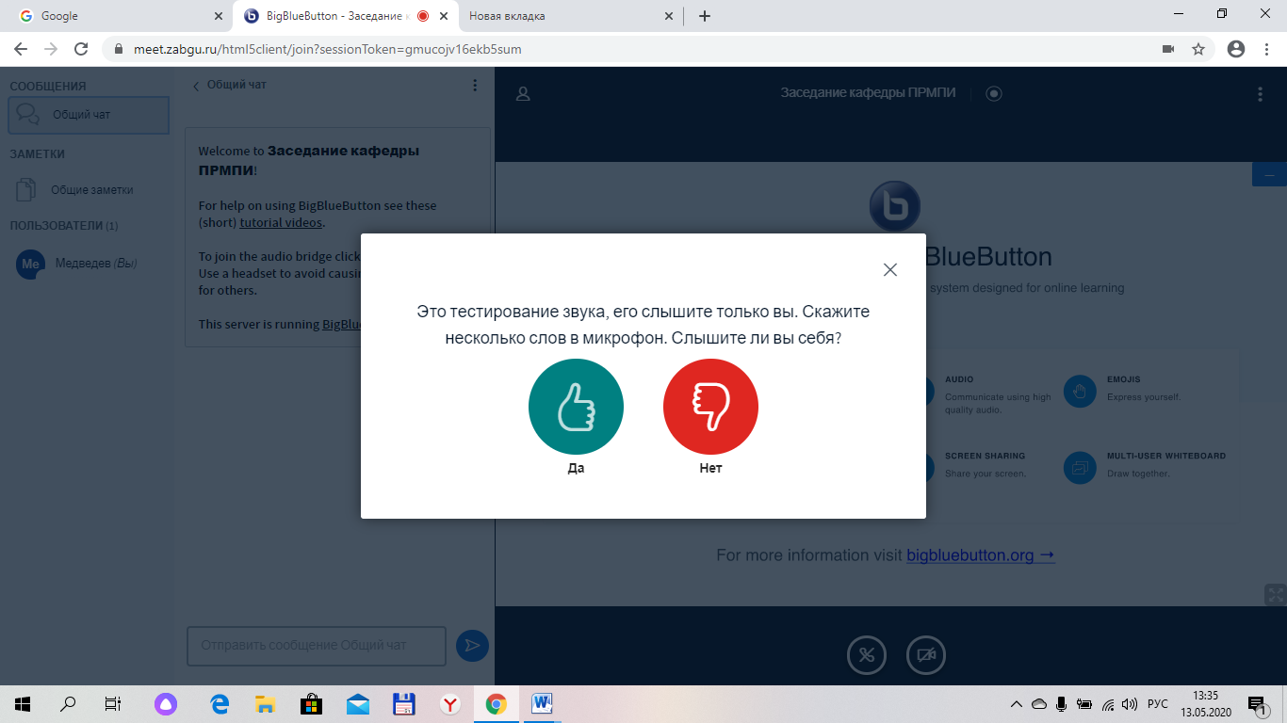

Нажимаете на значок камера
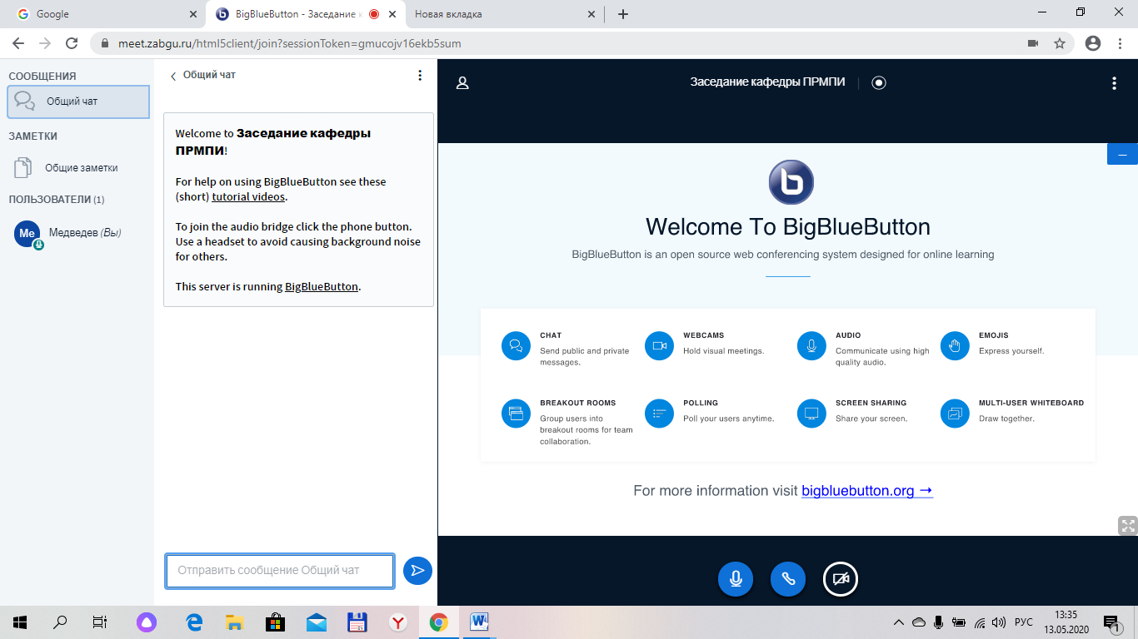

Нажимаете на значок Начать трансляцию в веб-камеры
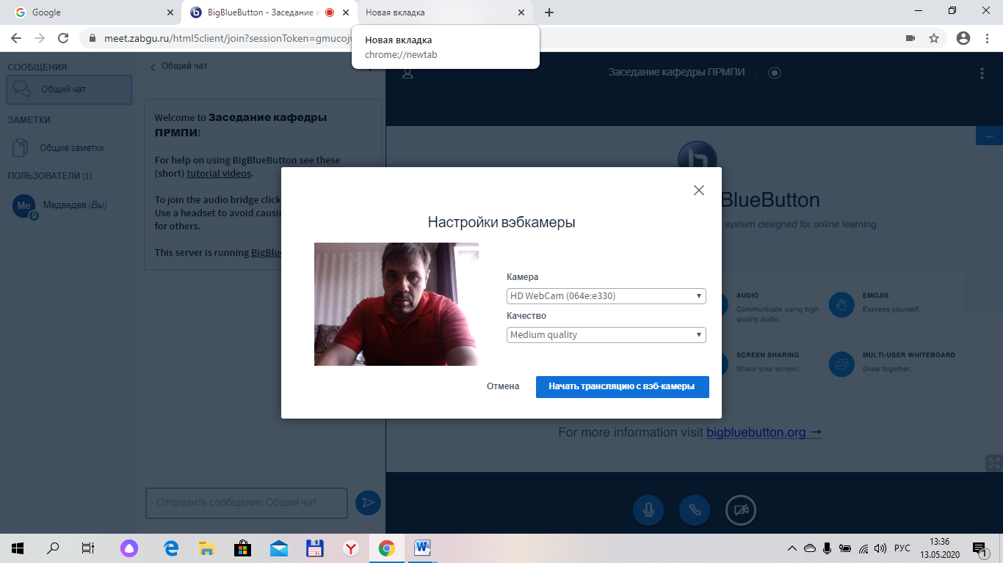

Все работаем.
